# 编辑器自带的go doc

go doc

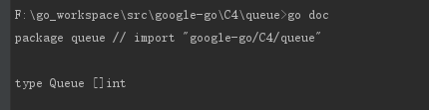

go doc packageName

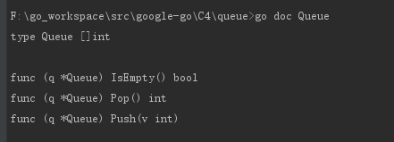

go doc mehodName

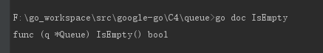

go doc fmt.Println （系统函数）

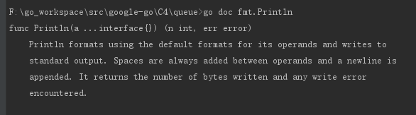

# go语言内置的命令

godoc -http :6060

浏览器输入localhost:6060

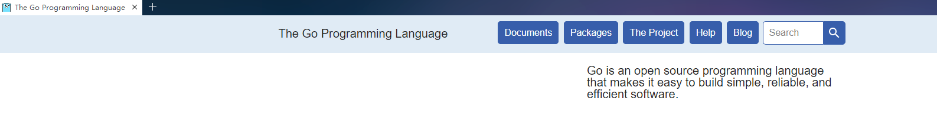

点击packages还能看到自己的项目

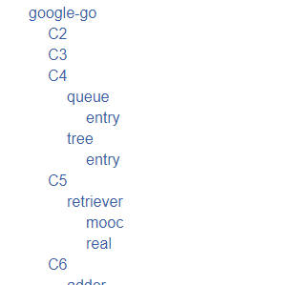

点击queue包，有详细介绍

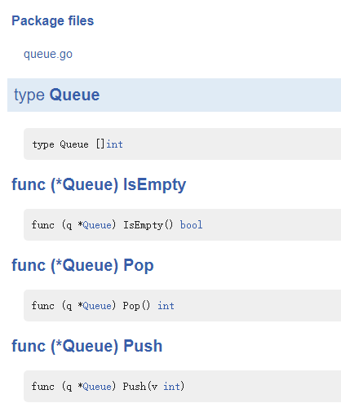

# 示例代码

示例代码是一种特殊的测试文件

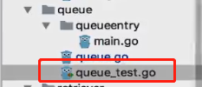

为queue包Pop方法写示例代码

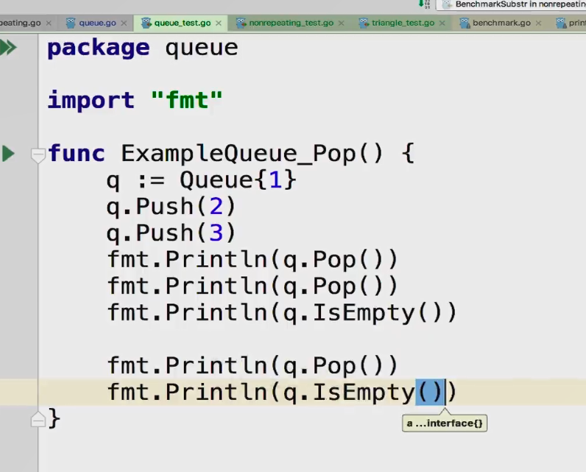

下面注释写出示例代码的输出，先随便写个2，点击运行看结果

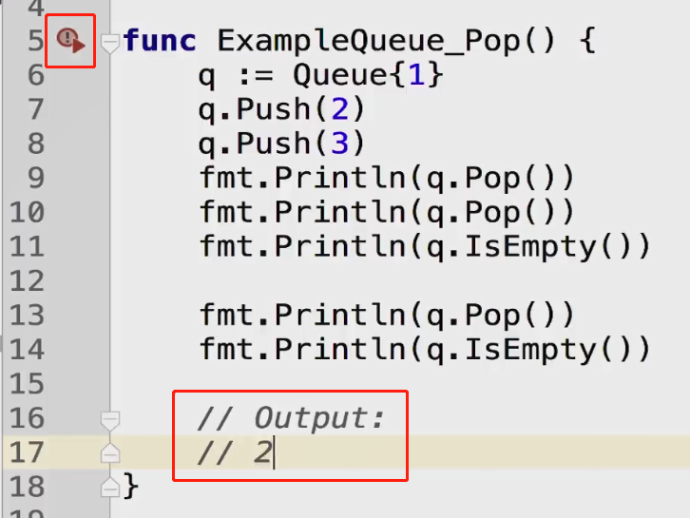

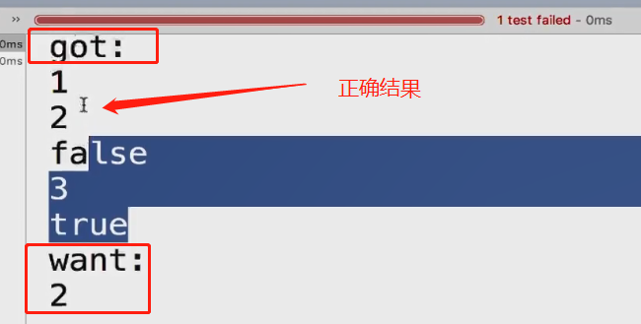

将正确结果填入注释

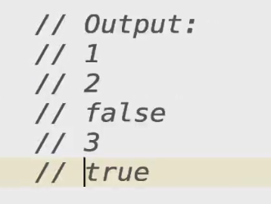

再次点击运行，测试通过



运行godoc -http :6060，浏览器输入localhost:6060

看到queue包的Pop方法已经有了example

